102年度「提升國民中學教師健康教育教學專業能力」之
國民中學健康教育課程種子教師培訓「初階」工作坊
壹、目的：
一、充實國民中學健康教育師資培育及促進專業成長之支援系統。
二、提升國民中學健康教育教師專業能力及教學成效。

貳、辦理單位：
一、指導單位：教育部國民及學前教育署
二、主辦單位：國立臺灣師範大學健康促進與衛生教育學系

參、參與人員：
一、全國二十二縣市不分區研習：
臺北市、新北市、基隆市、桃園縣、新竹縣、新竹市、苗栗縣、臺中市
南投縣、彰化縣、雲林縣、嘉義市、嘉義縣、臺南市、高雄市、屏東縣
宜蘭縣、花蓮縣、臺東縣、連江縣、澎湖縣、金門縣。
二、研習對象：每直轄市、縣（市）至少薦派1名教師參與「國民中學健康教育課程種子教師」研習，報名之先後順位如下：
(1) 國教輔導團－健康與體育學習領域輔導員。
(2) 有熱忱且願意持續推動「提升國民中學教師健康教育教學專業能力」之教師。
三、教育部長官出席指導。

肆、辦理日期：
102年5月 16日至102年5月18日(星期四至星期六)

伍、辦理地點：
國立臺灣師範大學健康促進與衛生教育學系誠大樓六樓會議室
（臺北市大安區和平東路1段162號）

陸、課程：
一、課程內容：
（一）「提升國民中學教師健康教育教學專業能力」計畫說明：
      - 102年度計畫說明。
      - 中央輔導委員的角色任務說明。
（二）國民中學教師健康教育教學專業能力與發展需求問卷調查結果。
（三）十二年國民基本教育精進教學品質-健康教育之行為科學理論以「性教育」、「藥物教育」、「健康環境」為例。
（四）十二年國民基本教育精進教學品質-健康教育之適性教育、有效教學策略、差異化教學及多元評量。
（五）十二年國民基本教育精進教學品質--國民中學教育階段「性教育」、「藥物教育」、「健康環境」議題之教學內涵、教材分析及教學實例演示。
（六）實作活動：
      - 「性教育」、「藥物教育」、「健康環境」議題之教學內涵架構實作。
      - 進行「性教育」、「藥物教育」、「健康環境」議題之教學架構精進討論。
      - 發展「性教育」、「藥物教育」、「健康環境」議題之課程教學模組教案、教材及教具。
      - 分組示範教學。
（七）綜合討論。
（八）輔導委員與種子教師之互動時間。
二、課程表詳如附件1。

柒、種子教師之責任與義務：
種子教師主要任務為培訓各直轄市、縣（市）國民中學擔任「健康教育」教學之教師；因此「國民中學健康教育課程種子教師」培訓主要係充實種子教師健康教育專業知能，以利進行縣（市）本培育課程之重大工作。全程參與「初階」與「進階」工作坊並通過檢測者，始由教育部國民及學前教育署授予證書成為「國民中學健康教育課程種子教師」，擔任校本或校際聯盟培育之專業講座。

捌、實施方式：
一、請於規定之報到時間內，自行前往研習地點完成報到手續。
二、晚間安排輔導委員與種子教師互動課程，以建立結訓後之輔導網絡，參與人員可自行斟酌時間及交通因素，選擇是否住宿。
三、請攜帶與健康教育教學有關之補充教材或自行研發之教學模組、教學資源等資料分享討論。
四、請攜帶筆記型電腦，以便於實作課程中教學模組之發展。
五、交通及相關資訊詳如附件2。
六、聯絡人：全筱曼 聯絡電話：(02)77341727
E-mail：stears425@yahoo.com.tw 傳真：(02)2363-0326 (02)2369-7249

玖、經費：所需經費由主辦單位籌措。

拾、全程參與者核給26小時研習時數。種子教師培訓有「初階」與「進階」兩階段（7月辦理進階研習），全程參與「初階」與「進階」工作坊者授予證書，成為「國民中學健康教育課程種子教師」，擔任校本培育之專業講座。

拾壹、事、病假併計不得超過5小時，未請假缺席者以曠課處理，曠課達2小時，除辦理退訓外，並函報所屬或主管機關。

拾貳、本計畫如有未盡事宜，由主辦單位另行函知。

國民中學健康教育課程種子教師培訓「初階」工作坊課程表
附件1
102年5月16日（四）
時間 | 內容 | 主持人/主講人 | 備註
09:00~09:30 | 報到簽到／會議資料領取
09:30-09:50 | 長官致詞 | 教育部國民及學前教育署長官
09:50-10:30  (40分) | 「提升國民中學教師健康教育教學專業能力」計畫說明：  1.計畫簡介  2.種子教師角色任務說明 | 劉潔心教授
10:30-11:10  (40分) | 國民中學教師健康教育教學專業能力與發展需求問卷調查結果 | 高翠霞教授
11:10-12:00  (50分) | 十二年國民基本教育精進教學品質－  健康教育之行為科學理論以「性教育」、「藥物教育」、「健康環境」為例 | 晏涵文教授  劉潔心教授
12:00-13:00 | 午餐
13:00-13:50  (50分) | 十二年國民基本教育精進教學品質－  健康教育之適性教學、有效教學策略、  差異化教學、多元評量 | 張素貞教授
13:50-14:40  (50分) | 十二年國民基本教育精進教學品質－  國民中學教育階段「性教育」、「藥物教育」、「健康環境」議題之教學內涵、教材分析及教學實例演示（含有效教學策略、差異化教學及多元評量） | 龍芝寧主任  高薏亭教師
14:40-15:00 | 茶敘
15:00-15:50  (50分) | 十二年國民基本教育精進教學品質-  國民中學教育階段「性教育」、「藥物教育」、「健康環境」議題之教學內涵、教材分析及教學實例演示（含有效教學策略、差異化教學及多元評量） | 蕭雅娟組長  鍾東蓉教師
15:50-16:20  (30分) | 分區討論  進行「性教育」、「藥物教育」、「健康環境」議題選擇 | 核心團隊教師/分區指導教授  北一區：  李美玲教師/鄭麗媛教授  北二區：  鍾東蓉教師/紀雪雲教授  中 區：  黃蕙欣教師/連盈如教授  南一區：  蕭雅娟組長/張麗春教授  南二區：  龍芝寧主任/陳成文校長
16:30-17:30  (70) | 工作坊實作活動 （一）分組實作  「性教育」、「藥物教育」、「健康環境」議題之教學內涵架構實作 | 議題小組召集人/互動教授  性教育：  龍芝寧教師、姚友雅教師  鄭麗媛教授、連盈如教授  藥物教育：  鍾東蓉教師/高薏亭教師  紀雪雲教授  健康環境：  黃蕙欣教師、蕭雅娟組長  張麗春教授、陳成文校長
17:00-18:00 | 晚餐
18:00-19:00  (60分) | 星光夜語  「性教育」、「藥物教育」、「健康環境」議題之架構實作分享 | 鄭麗媛教授、紀雪雲教授  連盈如教授、張麗春教授  陳成文校長
102年5月17日（五）
時間 | 內容 | 主持人/  主講人 | 備註
08:00~08:30 | 報到簽到
08:30-10:30  (60分) | 工作坊實作活動 (二)分組實作  「性教育」、「藥物教育」、「健康環境」議題之教學架構精進討論：  1. 健康教育行為科學理論、生活技能之融入  2. 十二年國民基本教育精進教學品質-健康教育之適性教學、有效教學策略、差異化教學、多元評量之融入 | 性教育：  龍芝寧主任  姚友雅教師  牛玉珍教授  葛虹校長  藥物教育：  高薏亭教師  鍾東蓉教師  李景美教授  李明憲教授  陳漢瑛教授  健康環境：  蕭雅娟組長  黃蕙欣教師  余坤煌教授
10:30-11:00 | 茶敘
11:00-12:00  (60分) | 發表課程設計之實作成果 (合班進行)
12:00-13:00 | 午餐
13:10-14:50  (100分) | 工作坊實作活動 (三)  發展「性教育」、「藥物教育」、「健康環境」議題之課程教學模組教案、教材及教具  1.融入生活技能、健康教育行為科學理論的教學方2.多元評量實施  3.應用現有相關資源於教學活動中 | 性教育：  龍芝寧主任  姚友雅教師  牛玉珍教授  葛虹校長  藥物教育：  高薏亭教師  鍾東蓉教師  張鳳琴教授  李明憲教授  陳漢瑛教授  健康環境：  蕭雅娟組長  黃蕙欣教師  余坤煌教授  王懋雯教授
14:50-15:10 | 茶敘
15:10-16:00  (50分) | 持續發展「性教育」、「藥物教育」、「健康環境」議題之課程內容、單元教學活動
16:00-17:00  (60分) | 發表課程設計之實作成果(合班進行)
17:00-18:00 | 晚餐
18:00-19:00  (60分) | 星光夜語：分區討論  縣本培育課程規劃及內容討論 | 北一區：李美玲教師  北二區：鍾東蓉教師  中 區：黃蕙欣教師  南一區：蕭雅娟組長  南二區：龍芝寧主任  互動教授：  北一區：施淑芳教授  北二區：牛玉珍教授  中 區：葛虹校長  南一區：余坤煌教授  南二區：王懋雯教授

102年5月18日（六）
時間 | 內容 | 主持人/  主講人 | 備註
08:00~08:30 | 報到簽到
08:30-09:20  (50分) | 發表 (一)  「性教育」議題：藉由本次工作坊所發展三大議題之教學模組教案、教材及教具，進行各組示範教學。  1.融入生活技能、健康教育行為科學理論的教學方法  2.多元評量實施  3.應用現有相關資源於教學活動 | 龍芝寧主任  姚友雅教師  郭鐘隆教授
09:20-10:10  (50分) | 回饋時間 | 龍芝寧主任  姚友雅教師  郭鐘隆教授
10:10-10:30 | 茶敘
10:30-11:20  (50分) | 發表 (二)  「藥物教育」議題 | 鍾東蓉教師  高薏亭教師  蘇富美教授
11:20-12:10  (50分) | 回饋時間 | 鍾東蓉教師  高薏亭教師  蘇富美教授
12:10-13:10 | 午餐
13:10-14:00  (50分) | 發表 (三)  「健康環境」議題 | 黃蕙欣教師  蕭雅娟組長  張素貞教授  高翠霞教授
14:00-14:50  (50分) | 回饋時間 | 黃蕙欣教師  蕭雅娟組長  張素貞教授  高翠霞教授
14:50-15:10 | 茶敘
15:10-15:30 | 說明於進階工作坊前需完成之作業 | 劉潔心教授  高翠霞教授  張素貞教授
15:30-16:30  （60分) | 綜合座談 | 劉潔心教授  高翠霞教授  張素貞教授
16:30 | 賦歸
說明 | 1.工作坊採雙向互動、實作、體驗等形式進行。  2.參與工作坊之教師請攜帶相關補充教材，或自行研發之教學模組、教學資源等資料共同討論。  3.請攜帶筆記型電腦，以便於本次工作坊實作課程之進行。

【師資陣容－教授群簡介】 （按姓氏比劃排序）
姓名 | 學經歷
牛玉珍資深講師 | 學歷：國立臺灣師範大學健康促進與衛生教育研究所博士  現職：  - 國立交通大學衛生保健組資深講師  - 「健康促進學校輔導與網路維護計畫」中央輔導委員  - 「國民中學教師健康教育專業能力提升計畫」中央輔導委員
王懋雯副教授 | 學歷：國立臺灣師範大學健康促進與衛生教育研究所博士  現職：  - 臺北市立教育大學環境教育研究所副教授  - 「健康促進學校輔導與網路維護計畫」中央輔導委員  - 「國民中學教師健康教育專業能力提升計畫」中央輔導委員
余坤煌助理教授 | 學歷：臺灣師範大學心理衛生教育學博士  現職：  - 國立嘉義大學教育學系助理教授  - 健康與體育學習領域中央輔導團團員  - 「國民中學教師健康教育專業能力提升計畫」中央輔導委員
李明憲教授 | 學歷：國立臺灣師範大學教育學博士  現職：  - 國立東華大學課程設計與潛能開發學系教授  - 臺灣國際安全學校認證中心主席  - 社團法人花蓮縣記憶空間學會理事長  - 「健康促進學校輔導與網路維護計畫」中央輔導委員  - 「國民中學教師健康教育專業能力提升計畫」中央輔導委員
李景美教授 | 學歷：美國俄勒岡大學哲學博士  - 國立臺灣師範大學健康促進與衛生教育學系教授  - 中華民國學校衛生學會理事  - 行政院衛生署食品藥物管理局諮詢專家
施淑芳助理教授 | 學歷：國立臺灣大學 公共衛生學院哲學博士  現職：  - 國立臺灣師範大學健康促進與衛生教育學系助理教授  - 「健康促進學校輔導與網路維護計畫」中央輔導委員  - 「國民中學教師健康教育專業能力提升計畫」中央輔導委員
紀雪雲副教授 | 最高學歷：國立臺灣師範大學衛生教育研究所博士  現職：  - 開南大學養生與健康行銷學系副教授  - 行政院衛生署衛生教育推動委員會學校組召集人  - 行政院衛生署全民健保品質委員會委員  - 「健康促進學校輔導與網路維護計畫」顧問  - 「國民中學教師健康教育專業能力提升計畫」中央輔導委員
晏涵文教授 | 學歷：美國田納西大學教育博士  美國約翰霍普金斯大學博士後研究  現職：  - 國立臺灣師範大學健康促進與衛生教育學系兼任教授  - 「健康促進學校輔導與網路維護計畫」顧問  - 財團法人杏陵醫學基金會執行長  - 臺灣性教育協會名譽理事長  - 「國民中學教師健康教育專業能力提升計畫」中央輔導委員
高翠霞教授 | 學歷：英國諾丁罕大學環境教育博士  現職：  - 臺北市立教育大學教育學系教授  - 教育部永續教育推動諮詢會委員  - 「健康促進學校輔導與網路維護計畫」中央輔導委員  - 「國民中學教師健康教育專業能力提升計畫」中央輔導委員
張素貞副教授 | 學歷：國立臺灣師範大學特殊教育學系博士（身心障礙組）  現職：  - 國立臺灣師範大學師資培育與就業輔導處副教授  - 國立臺灣師範大學師資培育與就業輔導處地方教育輔導組&教學發展中心專業發展組組長  - 「健康促進學校輔導與網路維護計畫」中央輔導委員  - 「國民中學教師健康教育專業能力提升計畫」中央輔導委員
張鳳琴副教授 | 學歷：美國加州柏克萊大學公共衛生博士  現職：  - 國立臺灣師範大學健康促進與衛生教育系副教授  - 「國民中學教師健康教育專業能力提升計畫」中央輔導委員
張麗春副教授 | 學歷：國立臺灣師範大學健康促進與衛生教育學系博士  現職：  - 長庚技術學院護理系助理教授  - 「國民中學教師健康教育專業能力提升計畫」中央輔導委員
連盈如助理教授 | 學歷：國立臺灣大學流行病學與預防醫學博士  現職：  - 國立臺灣師範大學健康促進與衛生教育學系助理教授  - 「國民中學教師健康教育專業能力提升計畫」中央輔導委員
郭鐘隆教授 | 學歷：美國德州大學奧斯丁分校哲學博士  現職：  - 國立臺灣師範大學健康促進與衛生教育學系教授  - 「健康促進學校輔導與網路維護計畫」顧問  - 「國民中學教師健康教育專業能力提升計畫」中央輔導委員
陳漢瑛教授 | 學歷：美國密蘇里大學（哥倫比亞校區）哲學博士  現職：  - 國立臺北教育大學生命與健康促進研究所教授  - 「國民中學教師健康教育專業能力提升計畫」中央輔導委員
劉潔心教授 | 學歷：美國洛杉磯加州大學公共衛生學院哲學博士  現職：  - 國立臺灣師範大學健康促進與衛生教育學系教授兼系主任  - 「國民中學教師健康教育專業能力提升計畫」計畫主持人  - 「健康促進學校輔導與網路維護計畫」計畫主持人  - 101學年度國民中小學九年一貫課程推動工作「課程與教學輔導組-健康與體育學習領域輔導群」計畫召集人  - 臺灣性教育協會常務理事  - 中華民國環境教育學會常務理事
鄭其嘉助理教授 | 學歷：美國德州大學奧斯汀校區教育心理博士  現職：  - 輔仁大學公共衛生學系助理教授  - 「健康促進學校輔導與網路維護計畫」中央輔導委員  - 「國民中學教師健康教育專業能力提升計畫」中央輔導委員
鄭麗媛教授 | 學歷：國立臺灣師範大學健康促進與衛生教育研究所博士  現職：  - 新竹教育大學體育系教授  - 健康與體育領域中央輔導團委員  - 「健康促進學校輔導與網路維護計畫」中央輔導委員  - 「國民中學教師健康教育專業能力提升計畫」中央輔導委員
蘇富美講師 | 學歷：國立臺灣師範大學衛生教育碩士  現職：  - 國立臺灣師範大學健康促進與衛生教育學系講師  - 「健康促進學校輔導與網路維護計畫」中央輔導委員  - 「國民中學教師健康教育專業能力提升計畫」中央輔導委員

【師資陣容－教師群簡介】（按姓氏比劃排序）
姓名 | 學經歷
李美玲教師 | 學歷：國立臺灣師範大學健康促進與衛生教育研究所碩士  現職：  - 臺北市敦化國中健康教育專任教師  - 臺北市國教輔導團國中組健體領域專任輔導員
姚友雅教師 | 學歷：國立臺灣師範大學健康促進與衛生教育研究所碩士  現職：  - 臺北市弘道國中健康教育專任教師  - 健康與體育學習領域中央輔導團團員  - 臺北市國教輔導團國中組健體領域專任輔導員  - 「國民中學教師健康教育專業能力提升計畫」中央輔導委員
高薏亭教師 | 學歷：國立臺灣師範大學健康促進與衛生教育研究所碩士  現職：  - 基隆市中山高中健康教育專任教師  - 基隆市國教輔導團國中組健體領域專任輔導員  - 「國民中學教師健康教育專業能力提升計畫」中央輔導委員
陳成文校長 | 學歷：國立臺北教育大學教育與政策管理研究所碩士  現職：  - 臺北市中山國小校長  - 臺北市性別平等教育委員會委員  - 「國民中學教師健康教育專業能力提升計畫」中央輔導委員  - 健康與體育領域中央輔導團委員
黃蕙欣教師 | 學歷：國立臺灣師範大學健康促進與衛生教育研究所碩士  現職：  - 臺北市金華國中健康教育專任教師  - 健康與體育學習領域中央輔導團團員  - 臺北市國教輔導團國中組健體領域專任輔導員  - 「國民中學教師健康教育專業能力提升計畫」中央輔導委員
葛虹校長 | 學歷：國立政治大學碩士  現職：  - 臺北市立介壽國中退休校長  - 臺北市國民教育輔導團健康教育與體育領域輔導員  - 「國民中學教師健康教育專業能力提升計畫」中央輔導委員
蕭雅娟組長 | 學歷：國立臺灣師範大學衛生教育學系碩士  現職：  - 新北市中平國中健康教育專任教師兼輔導組長  - 新北市國教輔導團國中組健體領域專任輔導員  - 「國民中學教師健康教育專業能力提升計畫」中央輔導委員
龍芝寧主任 | 學歷：國立臺灣師範大學健康促進與衛生教育研究所碩士  現職：  - 新北市積穗國中健康教育專任教師兼補校主任  - 新北市國教輔導團國中組健體領域專任輔導員  - 「國民中學教師健康教育專業能力提升計畫」中央輔導委員
鍾東蓉教師 | 學歷：國立臺灣師範大學健康促進與衛生教育研究所碩士  現職：  - 臺北市敦化國中健康教育專任教師  - 臺北市國教輔導團國中組健體領域專任輔導員  - 「國民中學教師健康教育專業能力提升計畫」中央輔導委員

國民中學健康教育課程種子教師培訓「初階」工作坊學員名單
編號 | 縣市別 | 姓名 | 性別 | 服務單位 | 職稱
 | 基隆市 | 高薏亭 | 女 | 中山高中 | 教師
 | 基隆市 | 曾琦瑩 | 女 | 安樂高中 | 教師
 | 臺北市 | 許慧瑜 | 女 | 南門國中 | 教師
 | 臺北市 | 姚友雅 | 女 | 弘道國中 | 教師
 | 臺北市 | 李美玲 | 女 | 敦化國中 | 教師
 | 臺北市 | 邱寵萱 | 女 | 石牌國中 | 副組長
 | 臺北市 | 鍾東蓉 | 女 | 敦化國中 | 教學組長
 | 臺北市 | 黃蕙欣 | 女 | 金華國中 | 教師
 | 新北市 | 林珮嫻 | 女 | 重慶國中 | 導師
 | 新北市 | 廖信榮 | 男 | 文山國中 | 學務處訓育組長
 | 新北市 | 蕭雅娟 | 女 | 中平國中 | 組長
 | 新北市 | 龍芝寧 | 女 | 積穗國中 | 主任
 | 新北市 | 張繻方 | 女 | 積穗國中 | 組長
 | 桃園縣 | 石文珊 | 女 | 永豐高中 | 訓育副組長
 | 桃園縣 | 曾美娟 | 女 | 龜山國忠 | 教師
 | 新竹縣 | 林紹瓊 | 女 | 博愛國中 | 教師
 | 新竹縣 | 林若涵 | 女 | 竹北國中 | 教師
 | 新竹縣 | 董國安 | 男 | 石光國中 | 輔導主任
 | 新竹市 | 陳彥宇 | 男 | 南華國中 | 導師
 | 苗栗縣 | 王志慧 | 女 | 獅潭國中 | 訓導主任
 | 臺中市 | 陳巧瑜 | 女 | 立人國中 | 資料組長
 | 臺中市 | 江佩芸 | 女 | 居仁國中 | 教師
 | 南投縣 | 劉婉菁 | 女 | 日新國中 | 教師
 | 彰化縣 | 王教哲 | 男 | 大同國中 | 教師
 | 彰化縣 | 何婷婷 | 女 | 大同國中 | 導師
 | 雲林縣 | 劉東興 | 男 | 斗六國中 | 教師
 | 嘉義市 | 蔡淑靖 | 女 | 民生國中 | 教師
 | 嘉義市 | 沈佩璇 | 女 | 民生國中 | 教師
 | 嘉義縣 | 黃禎貞 | 女 | 永慶高中 | 教師
 | 臺南市 | 陳鈺萍 | 女 | 大成國中 | 導師
 | 高雄市 | 楊涵瑜 | 女 | 中山國中 | 教師
 | 高雄市 | 江易如 | 女 | 新興高中 | 教師
 | 宜蘭縣 | 羅千琦 | 女 | 國華國中 | 教師
 | 宜蘭縣 | 楊淑苓 | 女 | 礁溪國中 | 教師
 | 花蓮縣 | 吳宗祐 | 男 | 花崗國中 | 教師
 | 臺東縣 | 李怡萍 | 女 | 東海國中 | 教師
 | 澎湖縣 | 鮑威任 | 男 | 馬公國中 | 體育老師兼導師
 | 澎湖縣 | 薛彥清 | 男 | 馬公國中 | 教師
 | 金門縣 | 洪子聖 | 男 | 金城國中 | 學務主任
 | 連江縣 | 陳同發 | 男 | 敬恆國中 | 教師

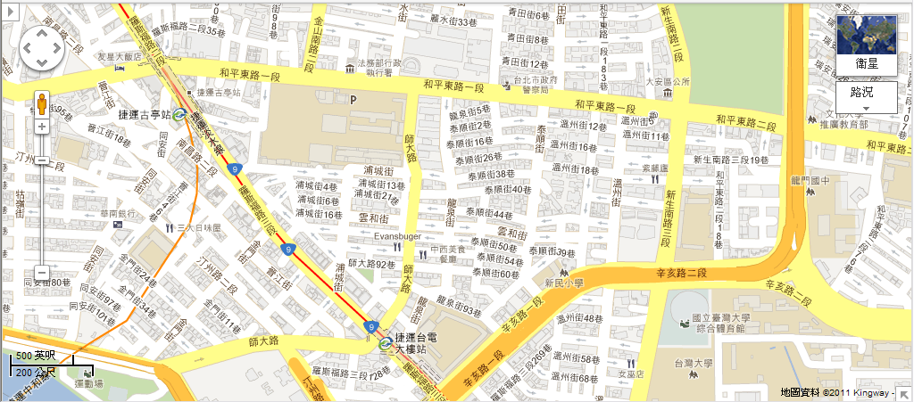
附件2
國立臺灣師範大學（校本部）：臺北市大安區和平東路一段162號
交通資訊

※自行開車
【中山高速公路】
圓山交流道下→建國南北快速道路→右轉和平東路→臺灣師大圖書館校區
【北部第二高速公路】
木柵交流道→萬芳交流道→辛亥路→右轉羅斯福路→右轉和平東路→臺灣師大圖書館校區
【北部第二高速公路】
安坑交流道→新店環河快速道路→水源快速道路→右轉師大路→臺灣師大圖書館校區

※大眾運輸
【公車】：
可搭0南、15、18、74、235、237、254、278、295、662、663、672、907、和平幹線於師大站下車
【捷運】：
搭淡水線(南勢角、新店)於古亭站下車，沿和平東路（往東）步行10分鐘即可到達。
搭淡水線(新店)於臺電大樓站下車，沿師大路步行10分鐘即可到達。
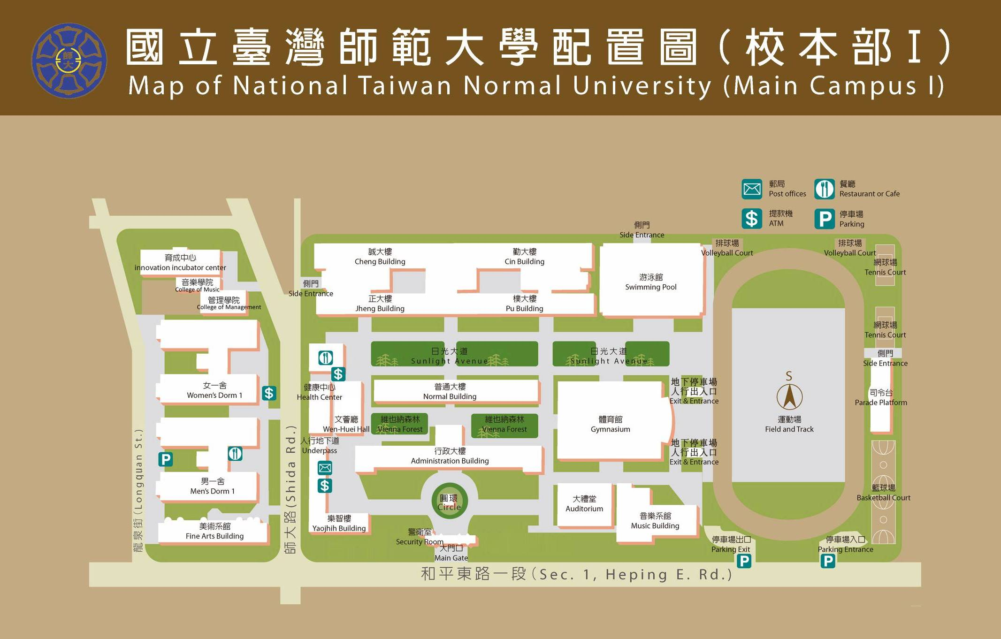
國立臺灣師範大學（校本部）誠大樓6樓衛教系會議室
誠大樓

